المتوسطة: خثير بوحوص – الرصفة السنة الدراسية: 2023/2024
المستوى: ثانية متوسط المدة: 1 ساعة و نصف

اختبار الثلاثي الثالث في مادة العلوم الفيزيائية و التكنولوجيا
التمرين الاول: (06 نقاط)
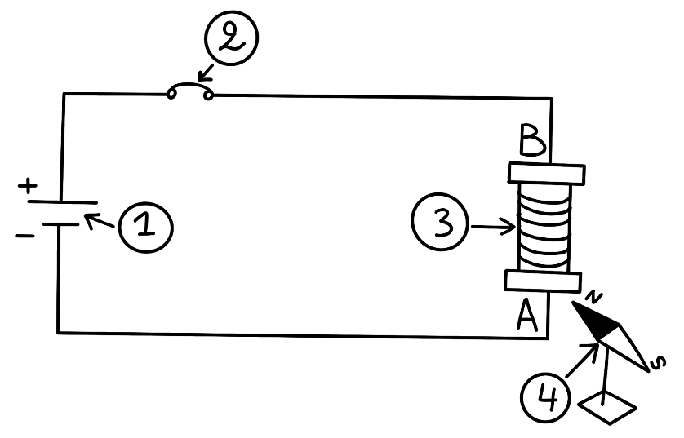
أميرة تلميذة في السنة الثانية متوسط لديها أخت تعمل في مخابر الفيزياء، حيث توظف وشائع ضخمة يجتازها تيارات كهربائية عالية للحصول على حقول مغناطيسية، قامت أميرة بمساعدة أختها بإنجاز تركيب كهرومغناطيسي كما هو موضح في الوثيقة (01)

الوثيقة (01)
الوثيقة (01)

- سم العناصر المرقمة؟
- ما نوع الوجه A و ما نوع الوجه B؟
- نعكس التوصيل في العنصر (1) ماذا يحدث؟ ماذا نستنتج؟
التمرين الثاني: (06 نقاط)
نعتبر ثلاثة قضبان مغناطيسية حيث: وضع على الأول الحرفين(A.B) و الثاني(C.D) و الثالث(E.F)
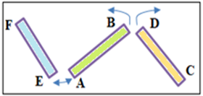
أكمل الجدول التالي:
 | A | B
C | .......... | ..........
D | .......... | يتنافران
E | يتجاذبان | ..........
F | .......... | ..........

الصفحة 1/2

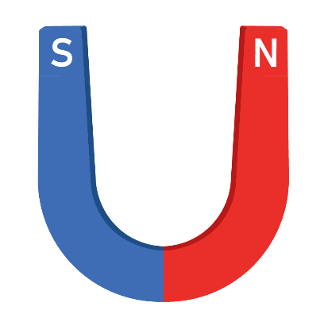
الوضعية الإدماجية: (08 نقاط)
لدينا مغناطيس على شكل حرف U المبين في الوثيقة (02):
- سم المنطقة التي تحيط بهذا المغناطيس؟ كيف نكشف عن وجودها؟
- ارسم خطوط هذه المنطقة مبينا اتجاهها بعد نقل الشكل على ورقة الإجابة؟
الوثيقة (02)

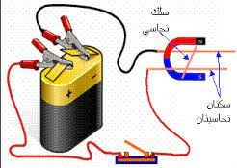
استعملنا المغناطيس السابق في تجربة كما هو مبين في الوثيقة (03)، بعد غلق القاطعة نلاحظ توهج المصباح و تحرك السلك النحاسي في اتجاه معين.
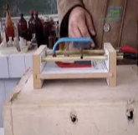

الوثيقة (03)

- سم هذه التجربة.
- سم القوة التي حركت هذا السلك.
- كيف نستطيع تغيير اتجاه حركة هذا السلك؟
بالتوفيق و النجاح للجميع

الصفحة 2/2
متوسطة خثير بوحوص 2023/2024 | الإجابة النموذجية لفرض الفصل الثالث في مادة العلوم الفيزيائية والتكنولوجية | المستوى : الثانية متوسط

 | الاجابة | النقطة
التمرين الأول | - تسمية العناصر المرقمة:  العنصر 1: مولد, العنصر 2: قاطعة, العنصر 3: وشيعة, العنصر 4: إبرة مغناطيسية.  - نوع الوجه A: وجه جنوبي نوع الوجه B: وجه شمالي  - عند عكس التوصيل في العنصر (1): تنعكس اوجه الوشيعة  الاستنتاج: نستنتج أن عند عكس اقطاب البطارية اي عكس جهة التيار الكهربائي تنعكس جهة الحقل المغناطيسي و بالتالي تنعكس أوجه الوشيعة | 6 ن  0.5 * 4  1 * 2  1 * 2
التمرين الثاني | أكمل الجدول:  A B  C تنافر تجاذب  D تجاذب يتنافران  E يتجاذبان تنافر  F تنافر تجاذب | 6 ن  1 * 6
الوضعية الإدماجية | - تسمى المنطقة المحيطة بهذا المغناطيس: الحقل المغناطيسي و نكشف عن وجودها بإبرة مغناطيسية  - رسم خطوط الحقل المغناطيسي  - تسمى هذه التجربة: تجربة لابلاص  - تسمى هذه القوة التي حركت هذا السلك: قوة لابلاص (القوة الكهرومغناطيسية)  - نستطيع تغيير اتجاه حركة هذا السلك: بعكس اقطاب المغناطيس او بعكس اقطاب المولد | 8 ن  1.25 * 6
التنظيم ،الإبداع، الإتقان و الإنسجام |  | 0.5 ن

